INGLES
TERCER MOMENTO PEDAGOGICO
1º GRADO

ACTIVIDAD 2

THE VEGETABLES - LOS VEGETALES
.- TOMATO .- TOMATE
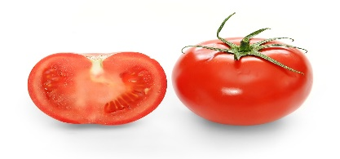
.- CARROT .- ZANAHORIA
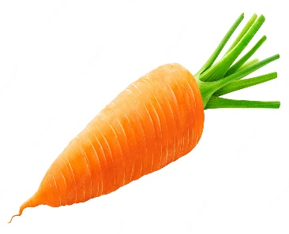
.- POTATO .- PAPA
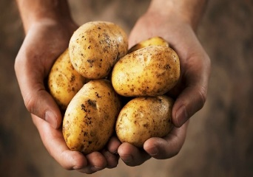
.- LETTUCE .- LECHUGA

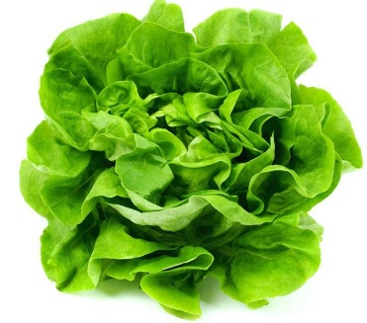
ONION .- CEBOLLA
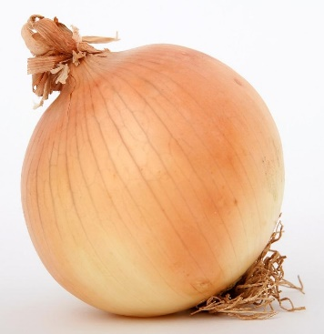
.- AVOCADO .- AGUACATE
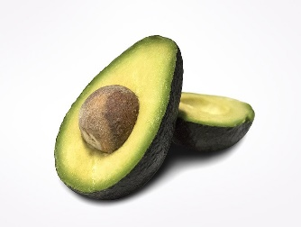
.- CUCUMBER .- PEPINO
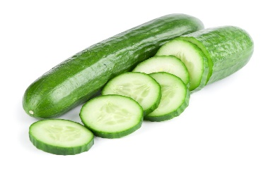

.- CORN .- MAIZ
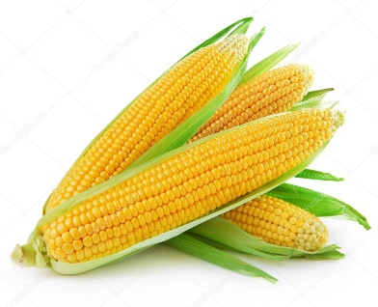
THE FRUITS - LAS FRUTAS
.- APPLE .- MANZANA
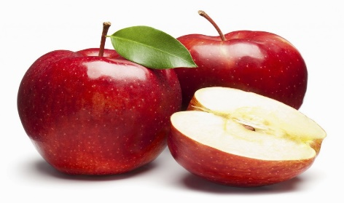
.- ORANGE .- NARANJA
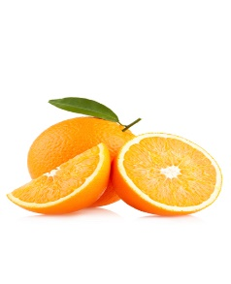
.- BANANA .- CAMBUR
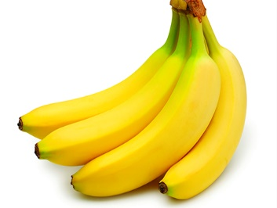

.- PINEAPPLE .- PIÑA
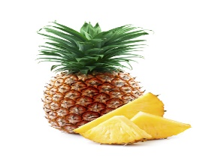
.- MANGO .- MANGO
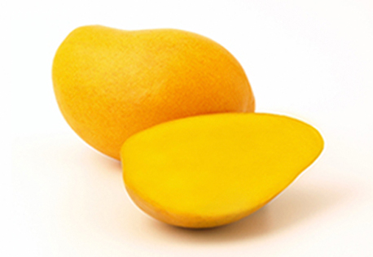
.- WATERMELON .- SANDIA – PATILLA
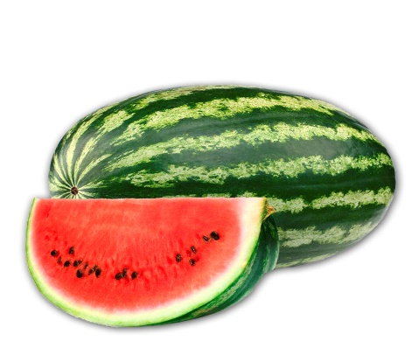
.- MANDARIN .- MANDARINA
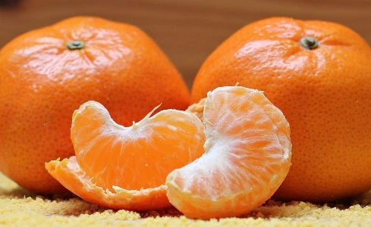

.- LEMON .- LIMON
